Московский государственный технический университет им. Н.Э. Баумана

Факультет «Информатика и системы управления»

Кафедра «Системы обработки информации и управления»



**Отчет**

**Лабораторная работа № 8**

**По курсу «Проектирование интеллектуальных систем»**

Вариант 9

**ИСПОЛНИТЕЛЬ:**

Попов Илья Андреевич

Группа ИУ5-23М

_____________________

"__"___________2022 г.

**ПРЕПОДАВАТЕЛЬ:**

Канев А.И.

_____________________

"__"___________2022 г.

Москва 2022

**Задание**

Необходимо выполнить машинный перевод тектового корпуса для формирования набора данных. Обучить на сформированном наборе данных модель трасформер.

Выполнить предсказание с помощью обученной модели. Проанализировать метрику BLEU

**Выполнение**

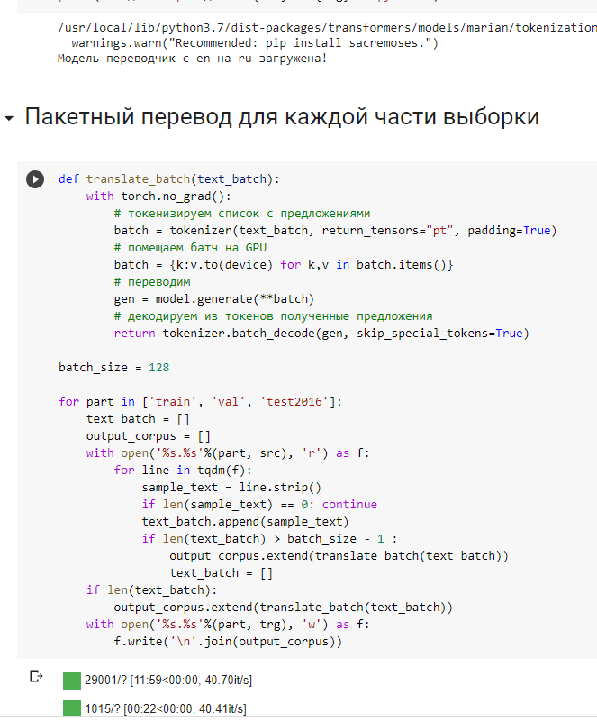

Загружаем модель переводчика

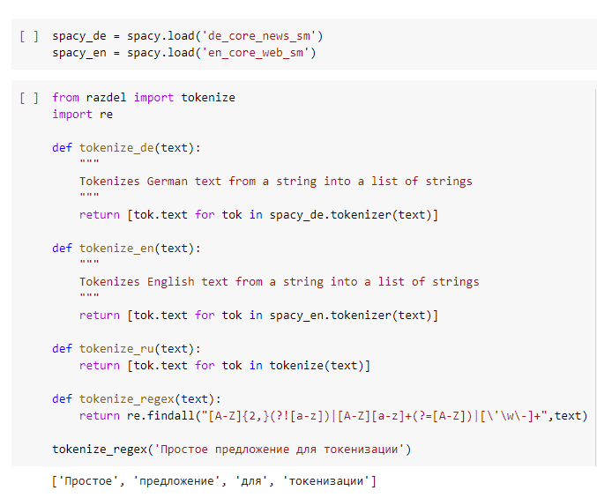Создаём токенизаторы

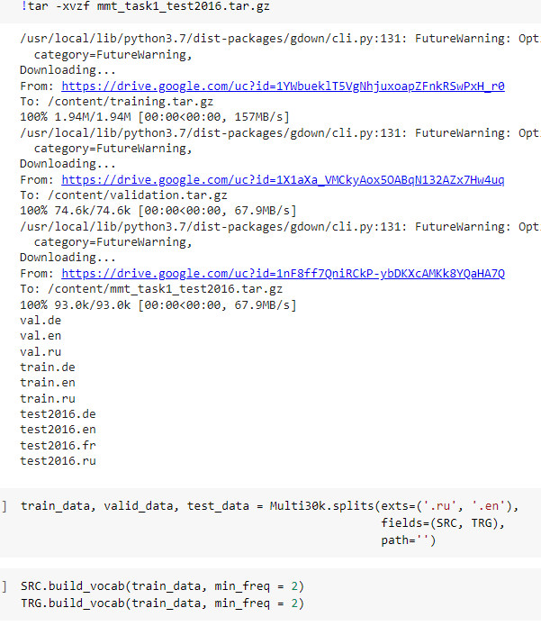Загружаем текст

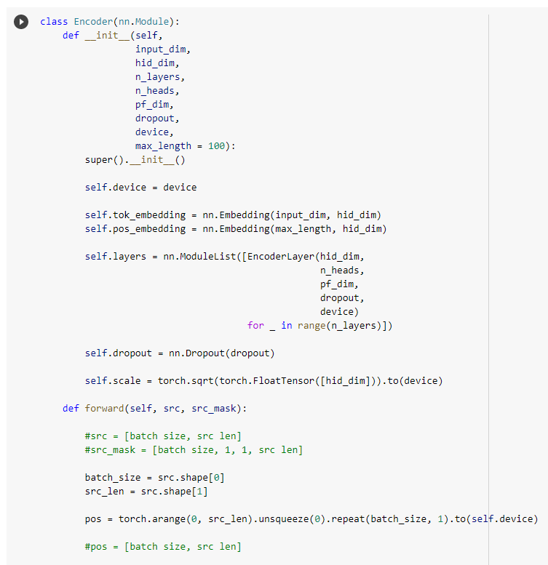Определяем энкодер трансформера

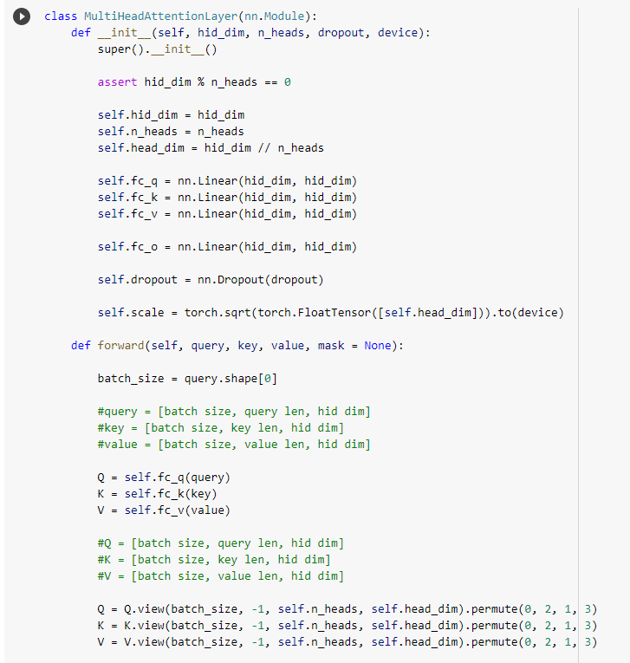Голова внимания

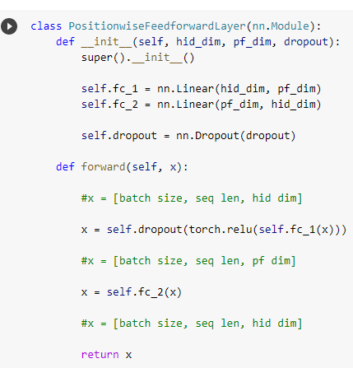

Полносвязный слой

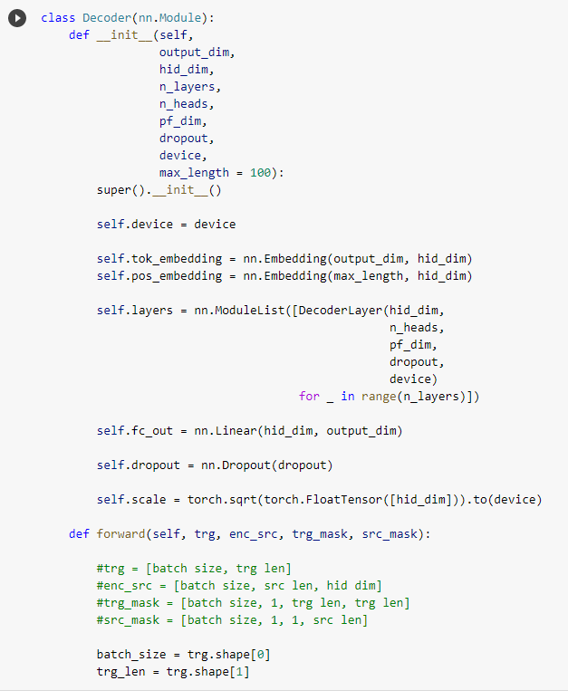Слой Декодера

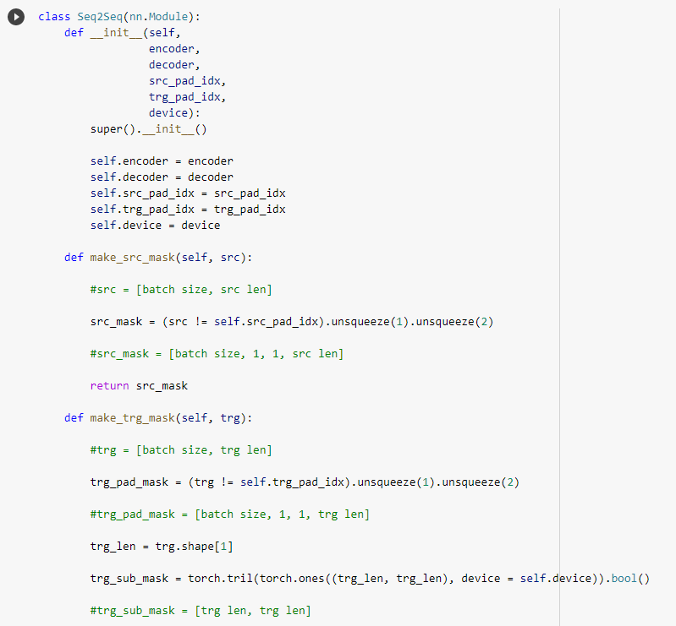Формируем трансформер с помощью модели Seq2Seq

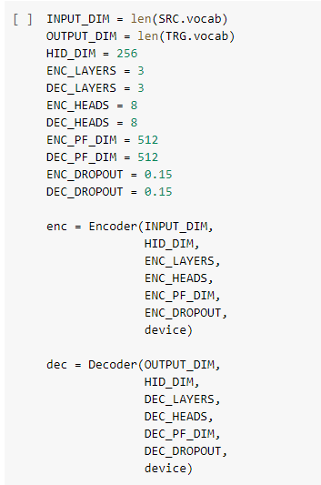 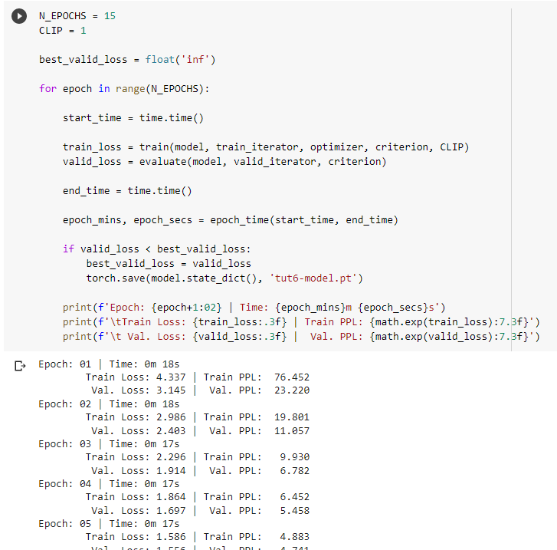Обучение модели

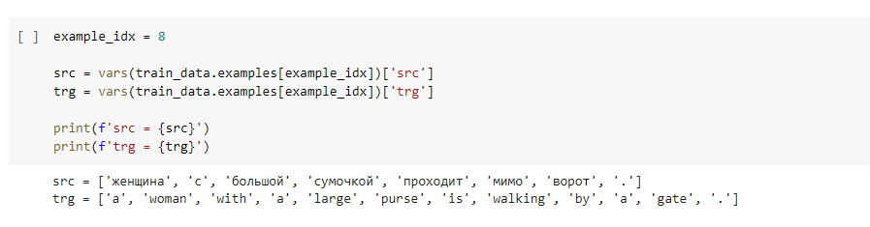Результат: пример из обучающего набора

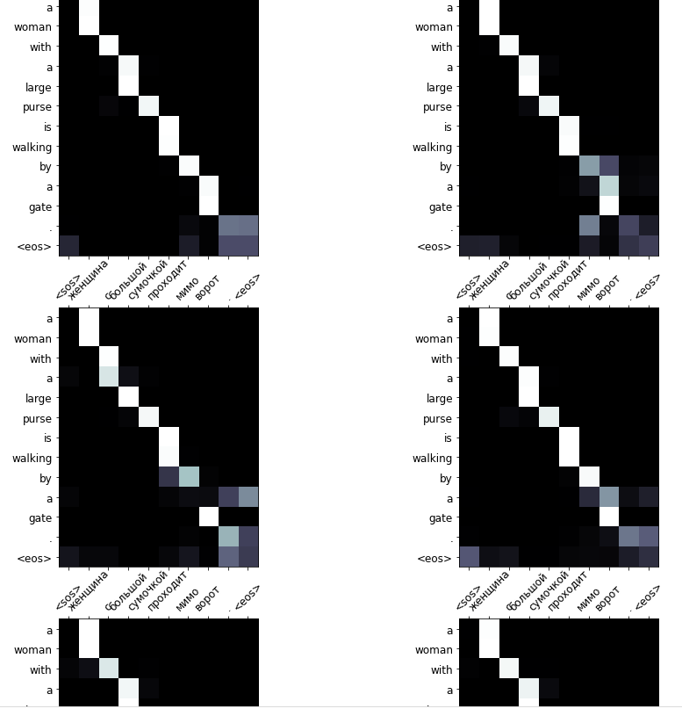Сосредоточение внимания каждой из голов

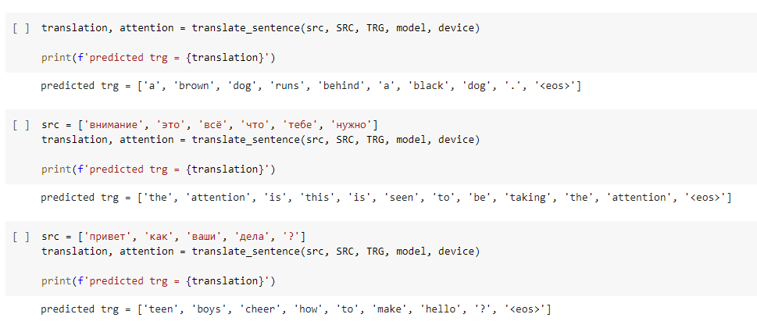Несколько собственных примеров перевода

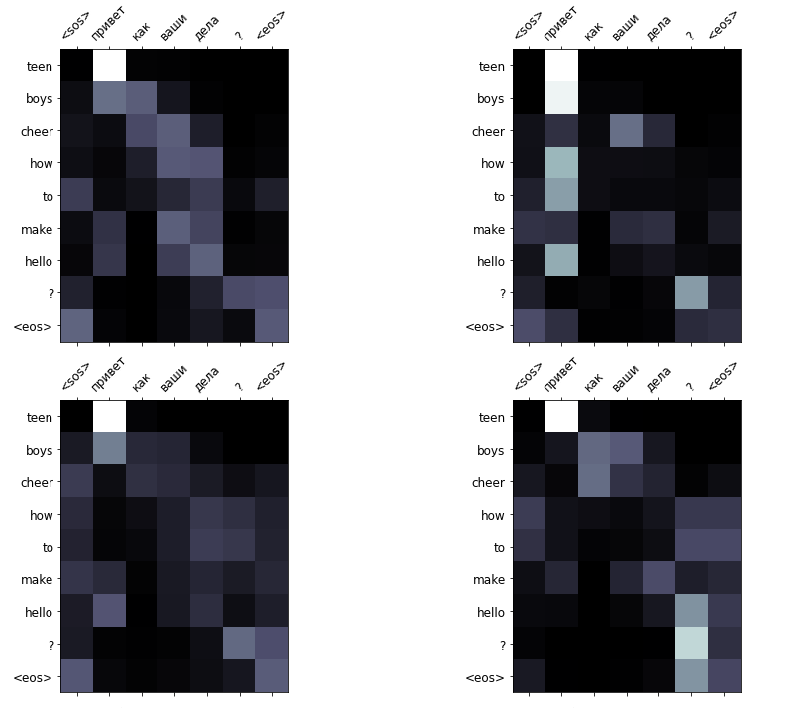Сосредоточение внимания

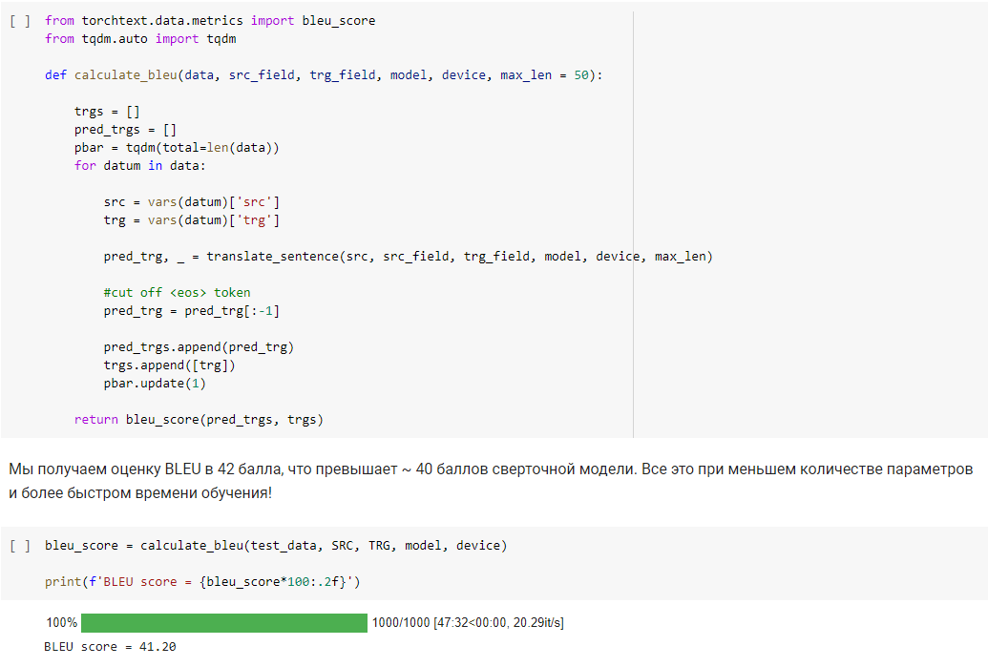Расчёт оценки BELU